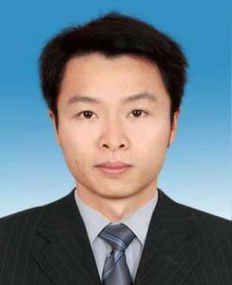 | 姓名：颜文垚  职务：党委书记、局长  分工：主持惠安县应急管理局全面工作  简介：颜文垚，男，汉族，1983年12月出生，籍贯永春，硕士学历
 | 姓名：庄远杰  职务：党委委员、副局长  分工：分管安全生产综合监管、危险化学品综合监管、烟花爆竹行业安全、信用体系建设。分管安全生产协调股、危险化学品安全监管股（重大危险源安全风险管理中心），联系县地震办公室  简介：庄远杰，男，汉族，1987年7月出生，籍贯惠安，硕士学历
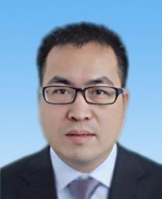 | 姓名：郭洪川  职务：党委委员、副局长  分工：分管防灾减灾救灾、森林防灭火、工矿商贸行业安全、安全生产基础工作。分管防灾减灾股、工贸安全监管股  简历：郭洪川，男，回族，1979年4月出生，籍贯惠安，本科学历
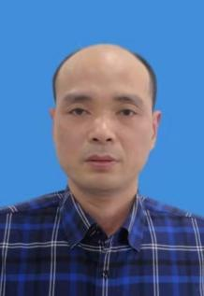 | 姓名：陈爱荣  职务：党委委员、总工程师  分工：分管应急体系建设、防汛防旱、宣传教育培训工作。分管县应急保障中心、县防汛抗旱和防灭火调度中心  简历：陈爱荣，男，汉族，1975年9月出生，籍贯泉港，本科学历
 | 姓名：庄俊龙  职务：党委委员、三级主任科员  分工：分管党建、意识形态、作风效能建设、纪检监察、组织人事、群团、信访、保密、档案、财务、资产管理等，及应急管理综合执法工作。分管综合股（政策法规股）、县应急管理综合执法大队。抽调至县网格办工作期间，分管的工作由陈爱荣总工程师代管  简历：庄俊龙，男，汉族，1977年12月出生，籍贯惠安，本科学历
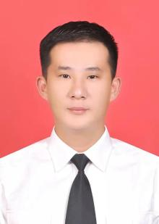 | 姓名：郭松颖  职务：惠安县地震办公室主任  分工：负责县地震办全面工作  简历：郭松颖，男，回族，1978年7月出生，籍贯泉州台商投资区，本科学历
 | 姓名：吴建宽  职务：惠安县防汛抗旱和防灭火调度中心主任  分工：负责县防汛抗旱和防灭火调度中心各项工作  简历：吴建宽，男，汉族，1986年8月出生，籍贯惠安，本科学历
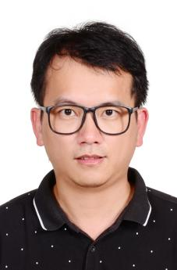 | 姓名：孙惠明  职务：惠安县应急管理综合执法大队大队长  分工：负责县应急管理综合执法大队各项工作  简历：孙惠明，男，汉族，1986年9月出生，籍贯惠安，本科学历

